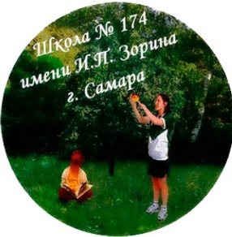

График проведения в 2023-2024 учебном году
школьного этапа всероссийской олимпиады школьников
в образовательных организациях, расположенных на территории
городского округа Самара
Дата  проведения | Предмет | Категория  участников
СЕНТЯБРЬ
16 сентября 2023 года  (суббота) | Немецкий язык | 5-6, 7-8, 9-11 классы
 | Итальянский язык | 9-11 классы
 | Испанский язык | 9-11 классы
19 сентября 2023 года  (вторник) | Право | 9, 10, 11 классы
21 сентября 2023 года  (четверг) | Экология | 5-8, 9, 10-11 классы
23 сентября 2023 года  (суббота) | Физическая культура (юноши и девушки) | 5-6, 7-8, 9-11 классы
26 сентября 2023 года  (вторник) | Русский язык | 4, 5-6, 7-8 классы
28 сентября 2023 года  (четверг)  На платформе Сириус | Физика | 7-11 классы
30 сентября 2023 года  (суббота) | География | 5-6, 7-8, 9, 10-11 классы
ОКТЯБРЬ
2 октября 2023года  (понедельник)  На платформе Сириус | Астрономия | 5-11 классы
3 октября 2023года  (вторник) | Русский язык | 9, 10, 11 классы
5 октября 2023 года  (четверг)  На платформе Сириус | Химия | 7-11 классы
7 октября 2023года  (суббота) | Обществознание | 6, 7-8, 9, 10-11 классы
10 октября 2023года  (вторник) | Искусство (МХК) | 5-6, 7-8, 9, 10, 11 классы
 | Экономика | 5-7, 8-9, 10-11 классы
12 октября 2023 года  (четверг)  На платформе Сириус | Биология | 5-11 классы
14 октября 2023года  (суббота) | Французский язык | 5-6, 7-8, 9-11 классы
 | Китайский язык | 9-11 классы
 | ОБЖ | 5-6, 7-8, 9, 10,11 классы
17 октября 2023года  (вторник) | Литература | 5-6, 7-8, 9, 10-11 классы
19 октября 2023 года  (четверг)  На платформе Сириус | Математика | 4-6 классы
20 октября 2023 года  (пятница)  На платформе Сириус | Математика | 7-11 классы
21 октября 2023года  (суббота) | История | 5,6, 7, 8, 9, 10-11 классы
24 октября 2023года  (вторник) | Английский язык | 5-6, 7-8, 9-11 классы
26 октября 2023 года  (четверг)  На платформе Сириус | Информатика | 5-11 классы
28 октября 2023года  (суббота) | Технология  юноши: «Техника, технологии и техническое творчество»;  девушки: «Культура дома, дизайн и технологии» | 5, 6, 7-8, 9, 10-11 классы

